太魯閣國家公園管理處
保 育 課(清除外來入侵植物)
一、日期： | 105年10月30日 區域：蘇花站轄區 氣候：晴 / 陰
二、事由： | 持續追蹤清除外來入侵植物(保育課)
三、人員： | 羅正華
四、地點： | 得卡倫步道周邊
五、攜帶裝備及器材： |  |  | 手機 相機 砍刀
六、概述： |  |  | 為維護生物多樣性永續平衡，「本處105年度外來入侵植物管理監測計畫」持續清除外來入侵植物，10/30與保育志工等共11位工作人員共同清除錦文橋旁舊道路周邊小花蔓澤蘭等外來入侵植物作監控，共清除約0.22公頃。
七、附件(巡查照片)附說明：
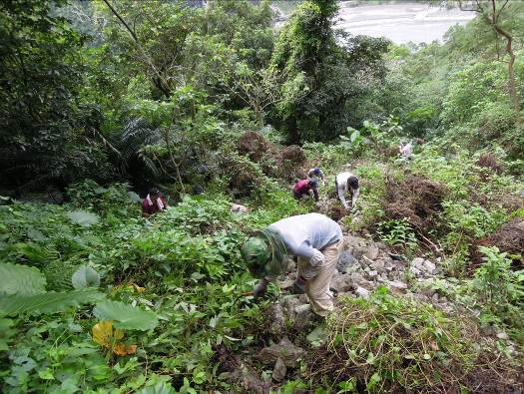 | 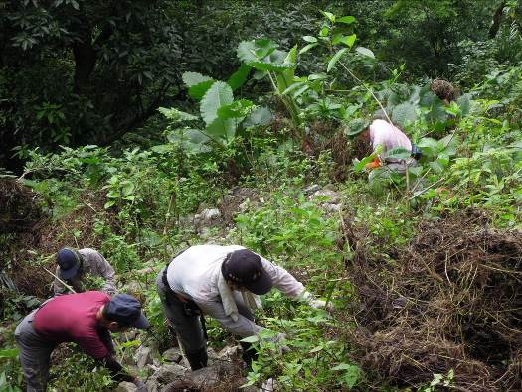
與志工清除小花蔓澤蘭 | 與志工共同清除小花蔓澤蘭
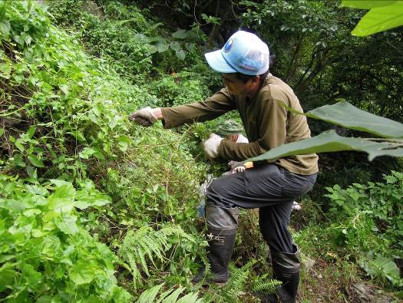 | 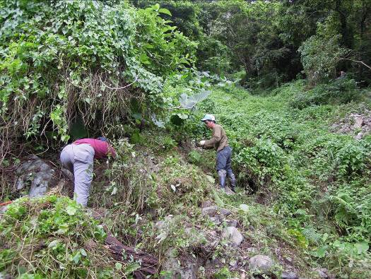
清除小花蔓澤蘭 | 清除小花蔓澤蘭
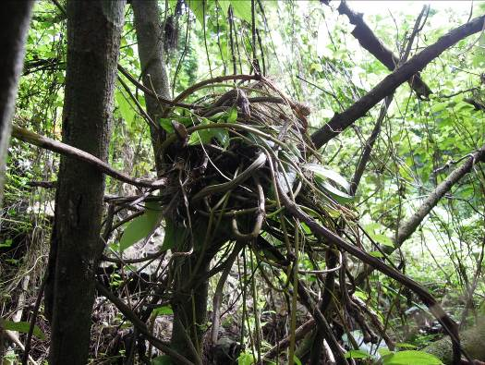 | 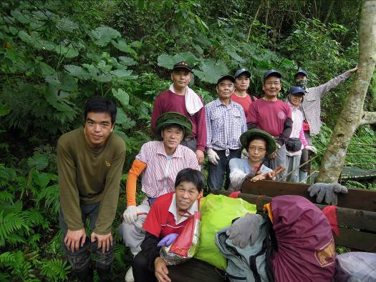
將小花蔓澤蘭放置樹上曬乾 | 清除小花蔓澤蘭之保育志工等工作人員

